SRT

SRZDL-15000A（20000A选配）地铁专用直流大电流电源（直流开关试验装置）
使用说明书

保定市思瑞特电气有限公司

地址：保定市高开区竞秀街295号创业中心C座1层
电话：0312-5955530 5955531
传真：0312-5955532

录
目 录
一、产品概述 1
二、使用条件 1
三、性能与参数 2
四、安装及调试 4
五、触摸屏操作控制键 5
六、操作说明 8
七、可能故障及其排除 9
八、注意事项及维护保养 10
九、附录 10
十、售后服务 15

一、产品概述
（1）高效节能：通过采用全范围软开关技术、数字控制技术及各环节优化设计，整机效率达70%以上，功率因数大于0.9；比普通硬开关高频电源节能3%以上，比传统可控硅电源节能15%以上；
（2）促进产能：由于电源控制精度高，纹波小，输出可精确满足工艺需求。
（3）体小量轻：系列产品体积、重量仅为同容量普通高频电源装置2/3、同容量可控硅电源1/4；可节省大量的铜、铁材料，搬运、安装方便，占用空间小。
（4）绿色可靠：对装置电磁兼容和整体散热进行前面优化设计，通过软开关、功率因数校正、故障诊断、多重保护及全面可靠性设计等措施，电源装置具有良好的可靠性，电磁污染较少；
（5）数字智能：电源管理、控制模式、PWM输出实现了全方位数字化，电源输出灵活，接口方便，具有状态监测、多机协同控制等功能；

二、使用条件
1.海拔高度不超过1000米；
2.无酸碱等腐蚀性气体或其它有害气体及易燃易爆气体的环境；
3.工作时周围空气温度范围应在-10℃～40℃，运输与贮存过程中周围空气温度范围应在-25℃～55℃；
4.平均相对湿度<90%；
5.供电品质：供电电压波动范围380±10％。不平衡≤5%，电网频率波动不得大于±2%。

三、性能与参数

1.系统结构
系统模块主要由三相整流滤波电路、高频逆变电路、高频变压器、高频整流滤波电路、低频逆变输出电路、PWM逆变控制电路、稳流、稳压控制电路、输出PWM控制电路、键盘和显示电路及故障保护电路组成（见下图）。工作时电网三相电源输入经整流滤波电路整流成540V直流，经高频逆变电路逆变成2KHz高频电压，经高频变压器升压，最后二级逆变滤波得到设定的直流或交流方波输出。
三相整流、滤波
高频
逆变
高频
变压
高频
整流
滤波
输出

DSP数字控制
故障
保护
稳流控制

稳流控制电路通过PWM控制电路调节PWM脉冲的占空比改变高频逆变电路的输出，使电源的输出电压（或电流）维持不变，达到稳流的目的。
高频逆变电路采用全桥变换结构，同时采用软开关技术，以实现大功率低损耗高频逆变。高频开关管采用大功率IGBT模块，以提高电源可靠性，高频整流管采用肖特基整流模块以提高电源的效率。
当电源有故障发生时，保护电路切断PWM电路的输出及电源输入，使系统得到保护，同时提供相应的故障指示。

3、主要技术指标
- 输入电压：三相AC 380V±10％ 50Hz
- 输入最大电流：AC 65A
- 功率因数：≥0.9；效率：≥70％
- 输出特性：恒流
- 输出电流：0～15000A(20000A选配）
- 稳流精度：≤1％；
- 冷却方式：风冷
- 外形尺寸：680×600×750（mm）含把手、车轮尺寸
- 重量：75（kg）

4、 主要功能
1、电源按给定的输出的电流或电压偏差分别自动进行PI稳流，且可通过给定输出特性控制工作时间，上升时间和下降时间等。
2、 系统设置了过流、过压、过热、和输入过欠压等保护措施。
3、 系统提供触摸屏显示及控制系统的状态及输出的电压、电流和工作时间等参数。
4、 电源具有恒流工作模式，其中电流限值为15000A。
5、 电源系统具有软启动功能，电源系统的给定值由小逐渐增大，软启动时间可设定。

四、安装及调试

1、安装
在安装设备前请确认符合所有当地和国家的电器标准。
- 电源装置的输入电源配线采用三相制，不可以使用不符
合有关安全标准的导线和附件，否则可能会因触电而导致严重受伤或死亡。
② 在电源装置的三相电源输入端加接125A三相断路器用于故障隔离，同时作为电源装置的总开关。总开关需装在电源装置附近，要便于操作。
③ 将三相380V、50Hz动力电源的三根输入线分别接入电源系统后部上方的接线排上，连接电缆截面积不应小于6mm² ，相序随意接，连接电缆应保持相互隔离，以免在工作情况下发生短路。
④ 装置的两组输出汇流排分别标有“＋”、“－”符号，请务必按极性连接负载。最好使用铜汇流排连接，连接时必须打磨平滑去除表面氧化膜，然后再涂上防腐导电膏。连接输出的汇流铜排总截面积不应小于装置输出铜排的总截面积，以确保汇流排长期大电流通电工作时，不会温升过高造成大量电能损耗和产生电蚀现象。
⑤ 本装置需要良好的接地线（接地线为6 mm²），系统通电前务必确保接地线已经与装置接地点正确连接。

2、调试
本装置在出厂前已进行了全面、系统的调试和整定，符合出厂技术条件，使用前一般不须重调。若因运输原因造成零部件松动、损坏或投运后因零部件更换而可能影响设备正常运行的，请及时致电本公司。

五、触摸屏操作控制键

1、主界面

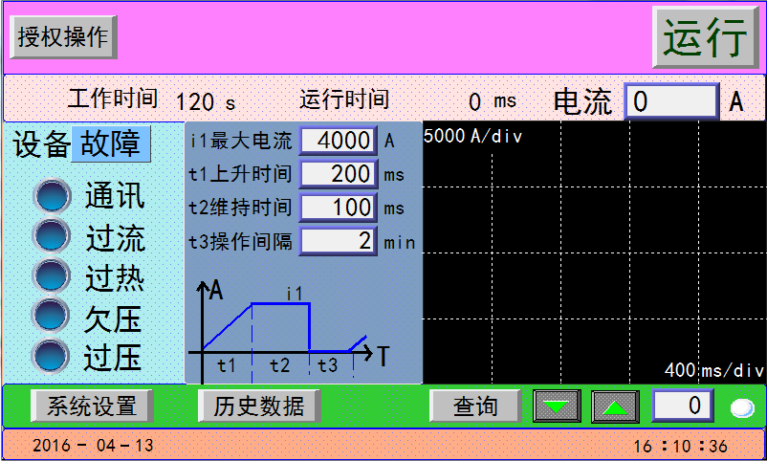
3
2
1

10
8
9
6
4
7
5

- 授权操作：特殊功能键操作权限，例如系统设置
- 设备状态：设备状态指示
- 系统设置：设置系统参数。
- 历史数据: 查看运行记录
- 运行参数设置区：最大电流设置1000~15000A,上升时间10~2000ms，维持时间10~100ms，最小操作间隔5~10min
- 查询：查询最近运行纪录以波形显示
- 数据传输状态：新增或查询数据时显示数据传输状态
- 运行电流波形显示：显示波形
- 最大电流显示：显示运行时最大电流
- 运行/停止键

2、系统设置
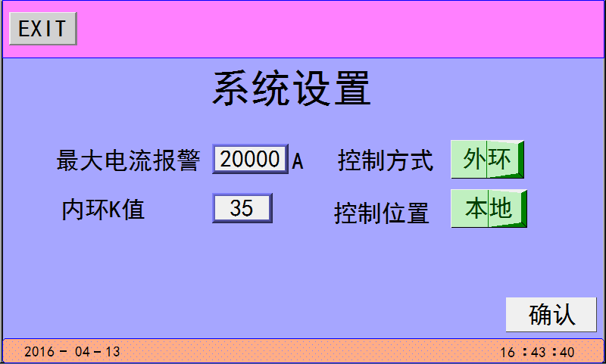
1

2
3
4
5
6
- 退出键：返回主页
- 最大电流报警：当运行电流超过此值时，将会电流过冲报警
- 内环K值：内环控制参数
- 确认键：参数设置好以后必须确认才能生效
- 控制位置：远程/本地
- 控制方式：内环/外环
注意：以上参数必须授权并且运行停止时才能修改

3、历史纪录

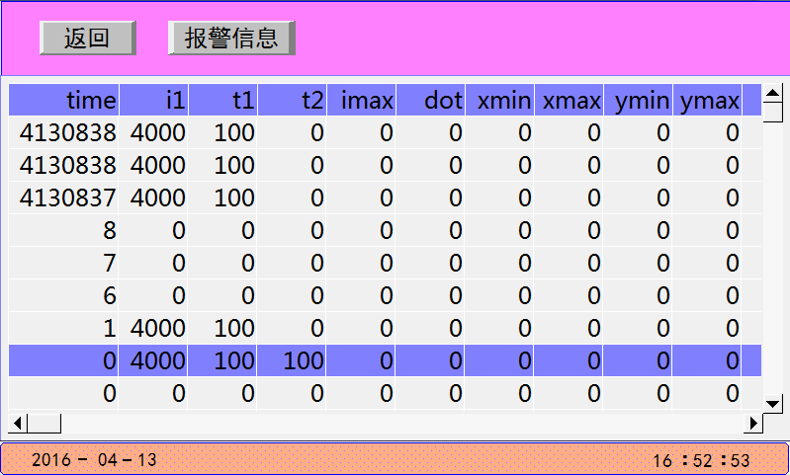
1

2
3
- 退出键：返回主页
- 数据显示区：time 月/日/时/分，例如4130838即4月13日8点38分；i1设置最大电流，t1上升时间，t2维持时间，imax运行最大电流，其他数据相关。
- 报警信息：可查看历史报警信息

4、报警信息
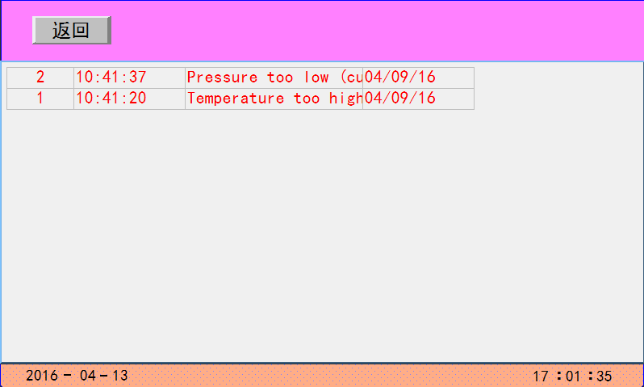
显示历史报警信息

六、操作说明

1、设备开机

① 将电缆连接到断路器。

② 打上电源装置三相电源的断路器总开关。

③ 打开外壳面板上的电源开关。现在可以使用设备，下面为开机屏幕显示。

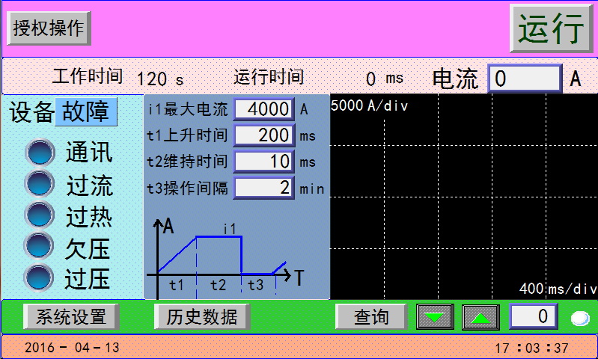

2、设备关机
① 关闭外壳面板上的电源开关。
② 拉下电源装置三相电源的断路器总开关。
③ 如果打算长时间不使用设备，则将电缆从断路器中卸下，断开装置与电网的连接

3、运行之前
① 设置参数，设置上升时间，工作时间及工作电流。
② 无故障报警。
③ 将负载连接到设备上。

4、运行与停止

① 接好负载，设置参数完成，则可点击运行操作键来启动机器。

② 机器根据设置的工作时间自动停止机器。

5、故障类型
1、过热
2、过流
3、过压
4、欠压
5、离线（通讯错误）

① 若电源系统中的某个模块发生故障，该模块会自动停机并点亮故障灯,并在触摸屏上显示故障。

七、可能故障及其排除

1、过流报警

当电源装置中电流超过允许值时，系统过流保护动作。请检查负载是否过重或短路，及开关管处是否有烧黑的情况，有则请更换控制板、开关管，如果整流桥用万用表检测出烧坏还需更换整流桥。

2、 过温报警

当开关管散热器过热时，系统超温保护动作。

八、注意事项及维护保养
- 接触电源装置机柜内的任何位置都存在电击危险，在对电源装置机柜内设备进行操作时，必须拉下电源总开关。电源装置的使用及维护必须由专业人员负责。
- 应使本电源装置避免输出电压很低时输出较大电流，即所接负载不可远超其电流输出能力。
- 装置运行时，保持周围的空气流动畅通，空气干净清洁，环境温度不要超过40℃。
4、 检查各种电缆连接端是否有松动或霉变，如有及时修复。

九、附录
1、5V/15000A高频电源面板图(尺寸以实物为准）
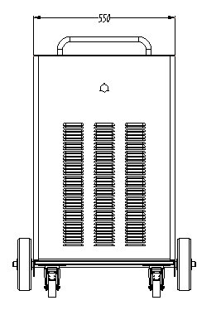
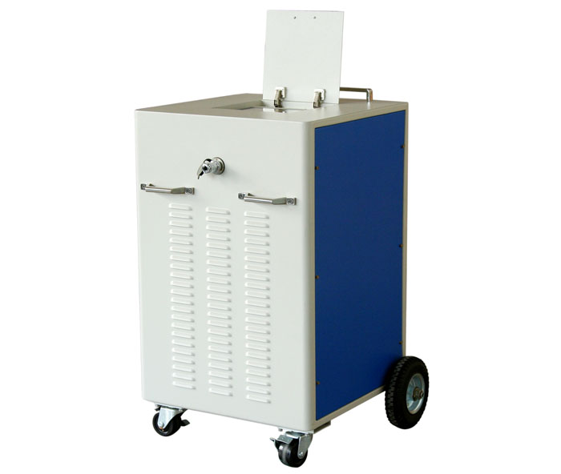

- 5V/15000A电源背板接线示意图(尺寸以实物为准）
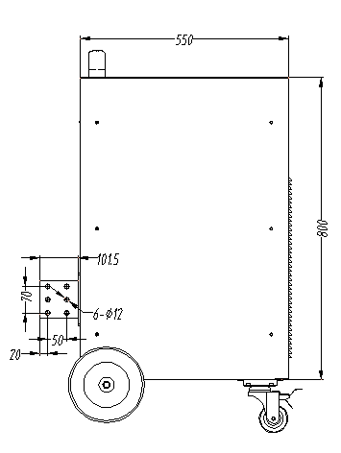
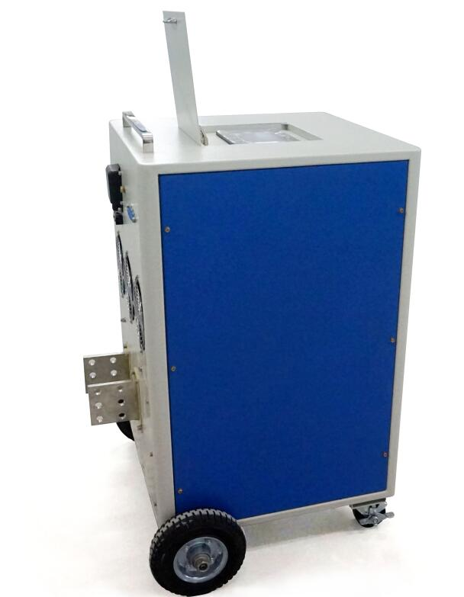

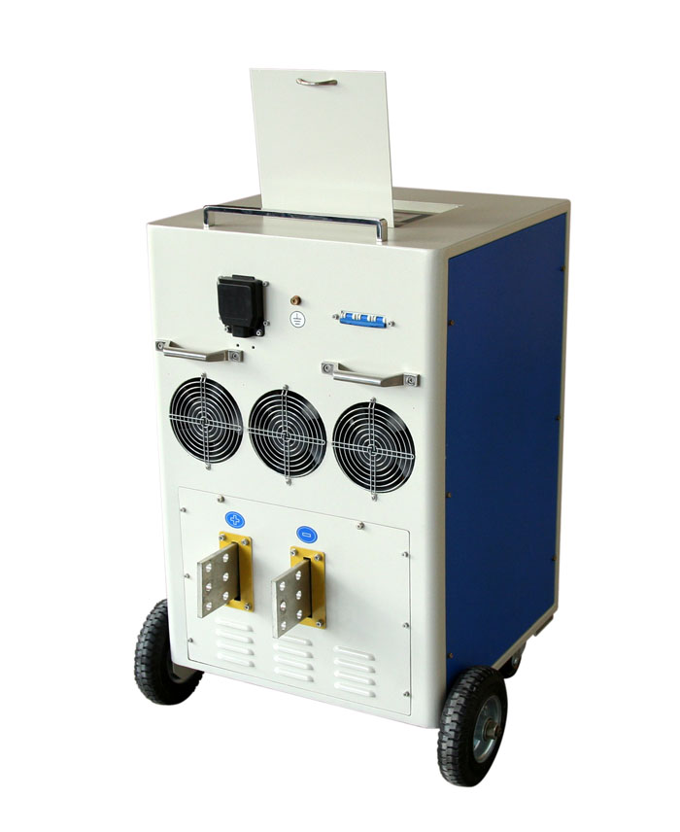
5V/15000A电气图

十、售后服务
1.仪器若出现质量问题，自购买之日起叁个月内包换，一年内免费维修，终身提供保修和技术服务。
2.如发现仪器有不正常情况或故障请及时与我们联系，以便为您提供最便捷的处理方案，未经允许，请不要自行处理，以免发生危险。

联系电话：0312-5955530,0312-5955531
传真电话：0312-5955532
公司地址：保定市高开区竞秀街295号创业中心C座1层
EMAIL：srtdq@126.com
网址：www.srtdq.com

